Методическая разработка

На тему: «Методика проведения уроков по разделу «Черчение и графика» с разработкой плана-конспекта урока»

учителя ФГКОУ СОШ №167
Черняковой Н. В.

Содержание

- Введение 3

- Формы учебных занятий 4-5

- Тематический блок 6-8

- Принципы методики проведения уроков 9

- Простой и поурочный календарный план 10-12

- Разработка плана-констпекта урока 13-17

- Заключение 18-19

- Список используемой литературы 20

Введение

В настоящее время в Российской Федерации издано значительное количество учебной и учебно-методической литературы по черчению для учащихся и педагогов. Образовательные учреждения Российской Федерации (общеобразовательные школы, гимназии, лицеи, центры образования, специальные и коррекционные школы) имеют право выбирать из федерального перечня учебники черчения, которые соответствуют особенностям образовательного учреждения, составу учащихся, другим критериям. Существующая учебная и учебно-методическая литература входит в состав учебно-методического комплекса по черчению для основной и средней школы.
В 2000-е г.г. в Российской Федерации в условиях политики становления вариативного образования было создано огромное количество разнообразных учебников и учебно-методических пособий по черчению и графике. Российский учитель столкнулся с новым для себя явлением – многообразием теоретико-методологических и методических подходов, реализованных в учебной литературе.
Первоначальный хаос учебных книг, вызванный переходом Российской Федерации к вариативному образованию, постепенно преобразовался в более или менее упорядоченную систему школьных учебников. К настоящему времени эта система фактически сформировалась и она, в свою очередь, является компонентом отечественной системы школьных учебников по черчению, появляются федеральные перечни, «издательские вертикали» учебников, образующие в своей совокупности учебно - методический комплекс (УМК) по черчению. Эти педагогические средства в своей совокупности являются новым для Российской Федерации педагогическим феноменом.

Формы учебных занятий

Признавая урок основной формой учебной работы, методисты тем не менее подчеркивали, что он представляет собой только «звено в цепи уроков», только «элемент», «часть учебного процесса» и не может быть самостоятельной, независимой «порцией учебного материала» в школьных курсах черчения. В этой связи в 1960-1990 г.г. ставился вопрос не о сумме, а о системе уроков, имея в виду разные аспекты этой организации.
При таком подходе становятся очевидными заложенные в содержание школьных курсов «сквозные» (или «продольные») проблемы, пронизывающие не одну только тему, но ряд тем или даже большие разделы курса.
Разговор о системе уроков сводился к рекомендациям учителям использовать разные типы уроков, а их структуру и методику определять местом конкретного занятия в теме. Но чем определяется место каждого урока в этой системе? Вопрос оптимального соотношения и взаимодействия различных типов урока и других форм занятий в учебной теме не обсуждался. Поэтому в школе продолжал и продолжает существовать формальный подход к членению учебного содержания на крупные блоки.
Выбор формы и типа учебного занятия осуществляется хаотически, а реальными единицами учебного процесса для учащихся остаются урок и параграф.
Уроки отличаются типом и структурой: новый материал, повторение знаний, умений, навыков. Учитель, преподающий черчение и графику должен знать основные правила оформления чертежей; содержание и структуру теоретического и практического курса черчения, требования ГОСТов; принципы, методы, формы и средства, применяемые на занятии, пути активизации познавательной деятельности на уроке; основы машинной графики.

Преподаватель черчения и графики должен выбрать свою методику проведения уроков, которая не только облегчит учебный процесс но и сделает его более понятным и доступным для учащихся. Он должен уметь составлять планы, формулировать цели и задачи; уметь составлять календарно-тематическое планирование; правильно подбирать наглядные пособия, уметь использовать специальную терминологию, объяснять этапы выполнения графических заданий; проверять домашнее задание, подводить итоги уроков, работать мелом на доске.
Такой подход к планированию позволяет на практике реализовать законы психологии усвоения учебной информации: сначала «погружения» в новую тему; затем – углубления и конкретизации знаний, развития познавательных умений; и, наконец, повторения, обобщения и систематизации.
Проверка знаний и умений учащихся, контроль и оценивание в тематическом блоке тоже организуются в систему: в соответствии с этапами, формами и содержанием учебных занятий школьникам предлагаются адекватные виды тестов, образные и логические задания.
В работах о проблемах современного школьного графического образования в России говорится о преимуществах блочно-тематического планирования, отвечающего дидактическому принципу системности знаний.
В блочно – тематическом планировании реальнее составить и реализовать программу поэтапного формирования познавательных умений учащихся; вместе с новыми знаниями на протяжении всего тематического блока школьники могут осваивать и совершенствовать приемы учебной работы с разными источниками информации.

Тематический блок

Под тематическим блоком мы понимаем систему учебных занятий, объединенных общей темой и целевой установкой, внутри которой происходит не механическое прибавление одного занятия к другому, а логическое наращивание знаний и умений учащихся.
Такой подход к планированию позволяет на практике реализовать законы психологии усвоения учебной информации: сначала «погружения» в новую тему; затем – углубления и конкретизации знаний, развития познавательных умений; и, наконец, повторения, обобщения и систематизации.
В соответствии с ними тематический блок условно делится на три части:
- вводную, где формируются основные проблемы, разъясняются ключевые понятия и идеи, предполагаются опережающие задания;
- основную, где на конкретных фактах раскрываются общие теоретические положения, накапливаются и углубляются знания по «сквозным» проблемам темы, детализируются и «расцвечиваются» важные факты, а также совершенствуются познавательные умения;
- заключительную, где новые знания систематизируются, обобщаются, применяются в творческих и проблемных ситуациях, проверяются вместе с умениями и оцениваются. Соотношение учебного времени между частями тематического блока примерно: 25 – 30% - 60% - 10 – 15%.
На каждом этапе изучения новой темы в рамках тематического блока можно рационально расположить все типы уроков и другие формы учебных занятий по черчению, обосновав место каждого и оптимальные комбинации их сочетаний.

Формы учебных занятий по черчению в тематическом блоке

1-й этап – вводный | 2-й этап – основной | 3-й этап – заключительный
Урок изучения нового материала.  Вводная обзорная лек-ция.  Графическое занятие по учебнику.  Практическое занятие по развитию познава-тельных умений.  Обзорная экскурсия. | Урок изучения нового материала.  Комбинированный урок.  Тематическая лекция.  Графические занятия по учебнику и документам  Тематический семинар.  Практическое занятие по решению познава-тельных задач и развитию умений.  Тематическая экскурсия | Повторительно-обобщающий урок.  Контрольный урок.  Заключительная обзорная лекция.  Обобщающий семинар.  Семинар обобщения и систематизации разде-лов и курсов черчения. Практическое занятие по проверке творческих работ.  Обзорная экскурсия.  Диспут.

Варианты комбинаций различных форм учебных занятий внутри одного тематического блока определяются общей целевой установкой, возрастными познавательными возможностями учащихся, спецификой содержания учебного материала и рядом субъективных факторов («профессиональным почерком» учителя, отношением учащихся к предмету, предпочтением определенных способов познавательной деятельности и др.) для пропедевтического курса черчения в тематический блок можно объединить: практическое занятие по развитию элементарных умений, комбинированные уроки, обзорную экскурсию, игровой вариант повторительно-обобщающего урока. В школе изучение графической темы может быть организовано на графическом занятии по учебнику, комбинированных уроках, игровых вариантах урока изучения нового материала, практическом занятии по проверке творческих работ.
При распределении учебного материала по занятиям внутри блока легко обнаруживаются «информационные дары», т.е. отсутствие в программах и учебниках важных графических сведений, необходимых для более объективного и всестороннего изучения прошлого. Они устраняются в тематическом планировании на одном или нескольких этапах блока.
В тематическом блоке оригинальное применение получает принцип концентризма: на первом этапе новая учебная тема представляется школьникам для ознакомления, на втором – для углубления и конкретизации знаний и умений, на третьем – для систематизации и обобщения.
Одновременно решается проблема сбалансированного соотношения в школьном содержании компонентов.
В тематическом блоке также реальнее составить и реализовать программу поэтапного формирования познавательных умений учащихся; вместе с новыми знаниями на протяжении всего тематического блока школьники могут осваивать и совершенствовать приемы учебной работы с разными источниками информации.
Проверка знаний и умений учащихся, контроль и оценивание в тематическом блоке тоже организуются в систему: в соответствии с этапами, формами и содержанием учебных занятий школьникам предлагаются адекватные виды тестов, образные и логические задания.

Принципы методики проведения уроков

Сформулировать методику проведения уроков и распределить ее вопросы можно по одному из трех принципов или их сочетаний. В школьной практике они не встречаются в чистом виде, но тем не менее главенствуют в определенных курсах черчения.
Особенности каждого из подходов нагляднее всего проявляются в тематических блоках. В любой программе, учебнике или тематическом плане мы без особого труда выделим темы, в которых последовательно излагаются главные факты данного курса.
Оппоненты проблемно-тематического планирования будут по-своему правы, замечая, что оно не дает учащимся глубоких и целостных представлений о развитии событий и явлений, не формирует чувство временной перспективы.
Тематическое планирование предупреждает учителя от возможных ошибок и неточностей, от расширительного или ограничительного толкования целей каждого урока, помогает отбирать эффективные приемы и средства учебной работы на уроке. К сожалению на практике многие учителя из-за недостатка времени ил по другим причинам часто игнорируют данный подготовительный этап преподавательской работы. Это вызывает большие, часто непреодолимые трудности в подготовке эффективных уроков черчения, особенно в определении их целей, в отборе необходимых приемов и средств преподавания и обучения.
Существует несколько видов тематических планов, каждый из которых соответствует решению конкретных задач подготовительной работы.

Простой и поурочный календарный план

Простой календарный план удобен для предварительного распределения учебного времени на разделы и крупные темы школьных курсов черчения.

Простой календарный план
Раздел темы | Количество часов | Календарные сроки изучения

С помощью этого вида тематического плана разрабатывается содержание конкретных тем (тематических блоков): определяется принцип изложения учебного материала, темы и вопросы каждого занятия и сроки их проведения.

Поурочный календарный план
Темы (тематические блоки) | Количество часов | Занятия и основные вопросы | Календарные сроки

Расширенное поурочное планирование может состоять из разного набора граф в зависимости от того, что методисты или учителя считают важным определить заранее. Например, в «Примерном планировании курсов черчения…» (М., 1996) учебный материал распределен по темам и занятиям с указанием часов, рекомендованы конкретные рубрики учебников и дополнительная литература, ролевые игры, практические занятия, наглядные средства, темы рефератов и сообщений.
Для творческого планирования системы учебных занятий в условиях вариативного обучения черчения необходим более упорядоченный и расширенный набор параметров. И хотя в этом случае, работы на подготовительном этапе прибавится, но в результате учитель получит развернутый, охватывающий все факторы процесса обучения, методический проспект тематического блока, логично выстроенный по горизонталям 9в рамках одного занятия) и по вертикалям (преемственность изучения темы по этапам блока, последовательность вопросов и понятий, развитие познавательных умений учащихся, взаимосвязь форм занятий и контроля). Вариант такого планирования учитель может построить самостоятельно. Порядок его разработки следующий:
- В первую графу таблицы переносится соответствующая теме часть обязательного минимума содержания исторического образования.
- Во вторую – соответствующая часть учебной программы, по которой ведется обучение.
- Положения двух документов сопоставляются между собой и с учебником, определяется принцип изложения учебного материала в блоке, на этой основе он распределяется по занятиям, формулируются их темы и основные вопросы.
- Анализ содержания каждого занятия показывает, какие понятия формируются или актуализируются на каждом из них. Опорные понятия фиксируются в четвертой графе.
- В пятой графе перечисляются: учебники, чертежи и другие учебные пособия для каждого занятия блока.
- Ориентируясь на требования к уровню подготовки выпускников основной школы и содержание занятий данного тематического блока, в шестой графе составляется программа развития учащихся.

- В соответствии с этапами изучения темы, спецификой учебного материала, целевой установкой блока и субъективными факторами процесса обучения в седьмой графе планируются конкретные типы уроков и (или) другие формы учебных занятий.
- Содержание и форма каждого занятия, а также программа развития учащихся определяют способы проверки знаний и умений школьников, которые отмечаются в последней графе тематического плана. По вертикали они должны представить систему усложняющихся форм познавательной деятельности и видов заданий, раскрывающих все компоненты подготовки учащихся по черчению.
В данном виде тематический план вдвое сокращает подготовку поурочного конспекта.

План-конспект урока
по теме: «Анализ геометрической формы предмета»
Цели урока:
Воспитательная: воспитание культуры учащихся, внимательности, аккуратности, дисциплинированности, усидчивости.
Развивающая: развитие навыков самоконтроля, умения конспектировать, переключаться с одного вида деятельности на другой, развитие представлений об информативности окружающего мира. развивать творческое, абстрактное мышление, пространственное воображение, отрабатывать умение определять проекции детали, выполнять технические рисунки, формировать познавательный интерес.
Обучающая: научить правильно и безопасно организовать свое рабочее место и деятельность на уроке, знать что такое проекция и как обозначается проецируемая точка и ее проекции, знать определение понятия «вид», знать как располагаются виды на чертеже и почему чертеж является основным графическим документом на производстве.
Оборудование:
Компьютер, проектор, демонстрационный экран, доска, чертежные инструменты.
План урока.
1 | Оргмомент - 5 мин
2 | Теоретическая часть - 20 мин
3 | Практическая часть - 20 мин
Ход урока.

I Организационный момент
Сообщение темы и цели урока

II Актуализация базовых знаний
Проверка материала прошлого урока.
- Что такое проецирование?
- Что такое проекция?
- Какой инструмент несравнимо старше своих собратьев по графическим работам, так как был найден на территории Франции в галльском кургане 1 века н.э. В пепле, засыпавшем Помпею девятнадцать веков назад, археологи также обнаружили множество этих инструментов. На протяжении многих веков этот инструмент был незаменимым и верным помощником архитекторов и строителей.
- Какие способы проецирования вы знаете, и чем они друг от друга отличаются?
- В какой стране во II веке н.э. впервые стали делать бумагу, используя для ее изготовления стебли бамбука и луб шелковичного дерева.
1 “Устами младенца. Рассуждалки”. Предлагаем рассуждения некого “младенца”, а вы должны дать названия этих тел.
Рассуждалка № 1: у теннисного шарика такая же форма (сфера)
Рассуждалка № 2: одно из чудес света имеет такую же форму. (пирамида)
Рассуждалка № 3: “это” есть у всех детей и некоторых спортсменов, я “этим” люблю играть. (мяч, имеет форму шара)
Рассуждалка № 4: “это” похоже на спичечный коробок. (параллелепипед)
2. Эти предметы очень хорошо вам знакомы, но на чертеже выглядят непривычно. Какие это предметы?
2.1.
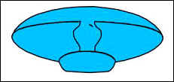  рисунок 1 | 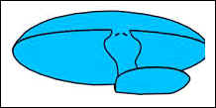  рисунок 2
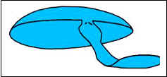
рисунок 3
2.2.
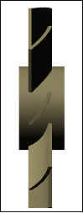  рисунок 4 | 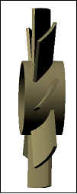  рисунок 5
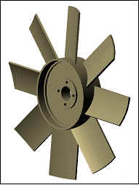
рисунок 6
2.3.
  рисунок 7 |   рисунок 8
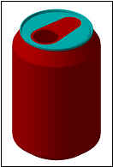
рисунок 9
Назовите количество геометрических тел, входящих в группу? Что это за геометрические тела? По имеющемуся чертежу составьте группу, используя комплект геометрических тел.
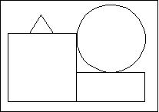
(рисунок 10)
“Разрезалки”Для решения этой графической головоломки нужно обладать сочетанием логики и хорошей геометрической интуиции, не лишней будет и удача. На рисунке слева - фигура, составленная из горизонтальных, вертикальных и диагональных отрезков. (рисунок11). Задание состоит в том, чтобы разрезать ее одним разрезом на две равные (по размерам и форме) части. Как правило, это можно сделать единственным образом. Вам осталось только догадаться, как. (Ответ к заданию на рисунке 12)
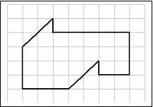 | 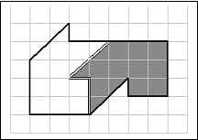
рисунок 11 | рисунок 12
III Изучение нового материала

В технике часто сравнивают форму детали с более простыми формами – геометрическими телами, а также используют формы геометрических тел для описания более сложных деталей. Любая простая форма технической детали может быть представлена как форма геометрического тела (например, форма технической детали «Ось» может быть представлен, как форма цилиндра), а форма сложного изделия – как сочетание форм геометрических тел (например, форма детали «отвес» представляет собой сочетание цилиндра и конуса). В основу рассмотренного подхода к изучению деталей положен анализ его геометрической формы.
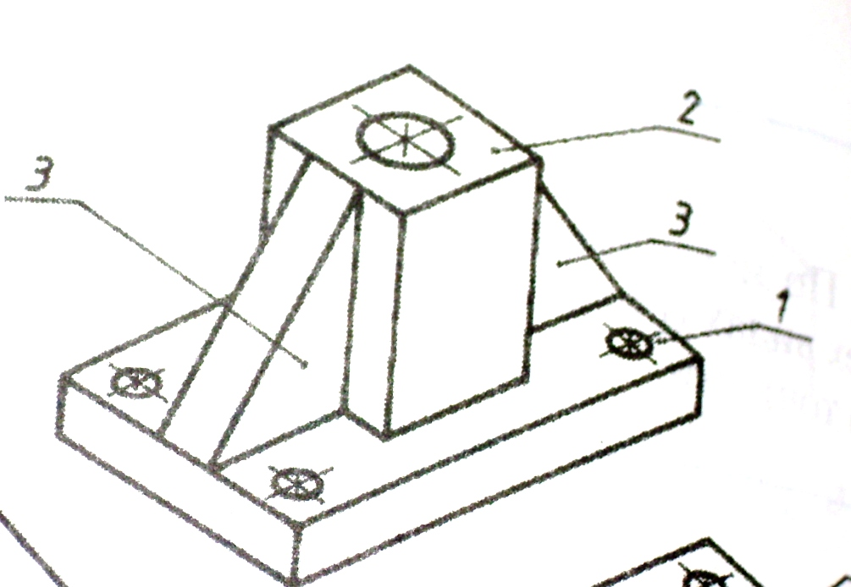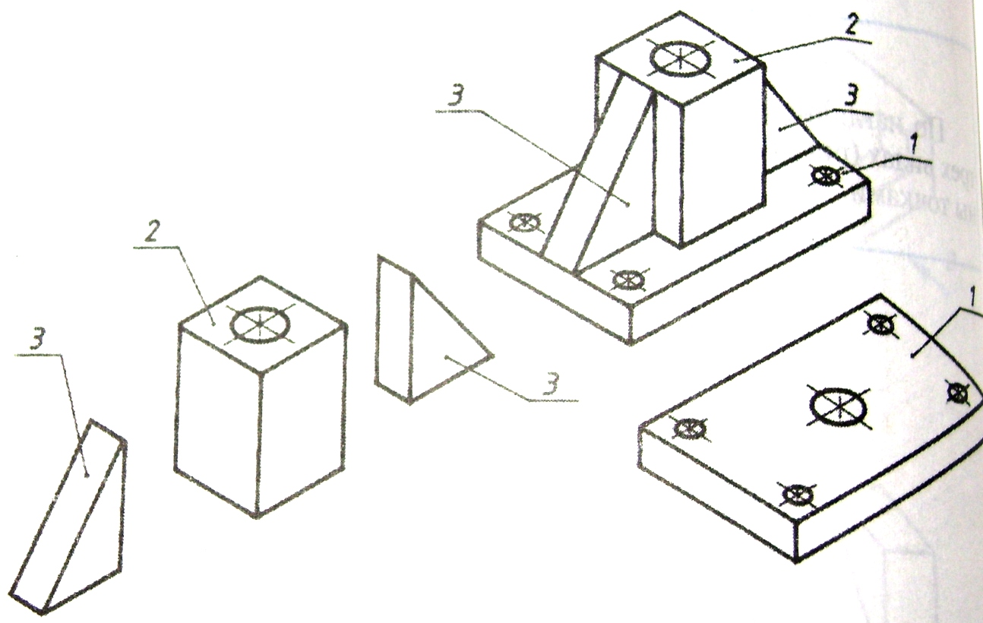

Рис. 13

Анализ геометрической формы предмета – это мысленное расчленение предмета на составляющие его геометрические тела.
Рассмотрим как осуществляется анализ геометрической формы предмета по наглядному изображению детали «опора» (рис. 13).
Деталь мысленно расчленяем на простые геометрические тела, называем их и рассказываем, как они расположены относительно друг друга в пространстве. Деталь «опора» состоит из прямоугольного параллелепипеда с пятью сквозными цилиндрическими отверстиями. В центре верхней грани прямоугольного параллелепипеда расположена четырехугольная призма со сквозным цилиндрическим отверстием, ось и диаметр которого совпадают с осью и диаметром отверстия детали. Параллелепипеды соединены между собой двумя ребрами жесткости, имеющими форму треугольных призм, что обеспечивает устойчивое их крепление.
Применяя способ расчленения детали на простые геометрические тела можно научиться быстро и правильно читать чертежи и грамотно их выполнять.

IV Закрепление

- В чем заключается анализ геометрической формы предмета?
- Каково его назначение?
- По наглядному изображению детали проанализируйте его форму.

V Итоги

Мы научились правильно и безопасно организовать свое рабочее место и деятельность на уроке, узнали в чем заключается анализ геометрической формы предмета и каково его назначение, по наглядному изображению предмета научились анализировать ее форму и научились определять какие детали могут составлять форму той или иной детали

Заключение

Для творческого планирования методики проведения уроков в условиях вариативного обучения черчения и графики, необходим более упорядоченный и расширенный набор параметров. И хотя в этом случае работы на подготовительном этапе прибавится, но в результате учитель получит развернутый, охватывающий все факторы процесса обучения методический проспект тематического блока, логично выстроенный по горизонталям (в рамках одного занятия) и по вертикалям (преемственность изучения темы по этапам блока, последовательность вопросов и понятий, развитие познавательных умений учащихся, взаимосвязь форм занятий и контроля).
Вариант такого планирования учитель может построить самостоятельно.
В соответствии с этапами изучения темы, спецификой учебного материала, целевой установкой блока и субъективными факторами процесса обучения планируются конкретные типы уроков и (или) другие формы учебных занятий.
Содержание и форма каждого занятия, а также программа развития учащихся определяют способы проверки знаний и умений школьников. Они должны представлять систему усложняющихся форм познавательной деятельности и видов заданий, раскрывающих все компоненты подготовки учащихся по черчению.
Расширенное поурочное планирование может состоять из разного набора граф в зависимости от того, что методисты или учителя считают важным определить заранее.
Ориентируясь на требования к уровню подготовки выпускников основной школы и содержание занятий данного тематического блока составляется программа развития учащихся.

Такой подход к планированию позволяет на практике реализовать законы психологии усвоения учебной информации: сначала «погружения» в новую тему; затем – углубления и конкретизации знаний, развития познавательных умений; и, наконец, повторения, обобщения и систематизации. Тематический план вдвое сокращает подготовку поурочного конспекта.
В результате такой методики проведения уроков учитель получает развернутый, охватывающий все факторы процесса обучения методический конспект тематического блока, логично выстроенный в рамках одного занятия и получивший преемственность изучения темы по этапам блока, последовательность вопросов и понятий, развитие познавательных умений учащихся, взаимосвязь форм занятий и контроля.

Используемая литература:

- Ботвинников А.Д. «Пути совершенствования методики обучения черчения». М. «Просвещение» 1989г.

- Ломов Б.Ф., Ботвинников А.Д. «Научные основы формирования графических знаний, умений, навыков школьников». М. «Педагогика» 1979г.

- Ботвинников А.Д., Вышнепольский И.С. «Черчение в средней школе» пособие для учителей. М. «Просвещение» 1989г.

- Н.А. Гордиенко, В.В. Степакова «Черчение 9 класс». М. «Просвещение» 2007 г.

- Единая система конструкторской документации. Общие правила выполнения чертежей, сборник ГОСТов. - М.: Издательство стандартов, 1991.

- Баранов Л.А., Панкевич А.П. Основы черчения. … Богданов и др. Справочное руководство по черчению .М.: Машиностроение, 1989.

